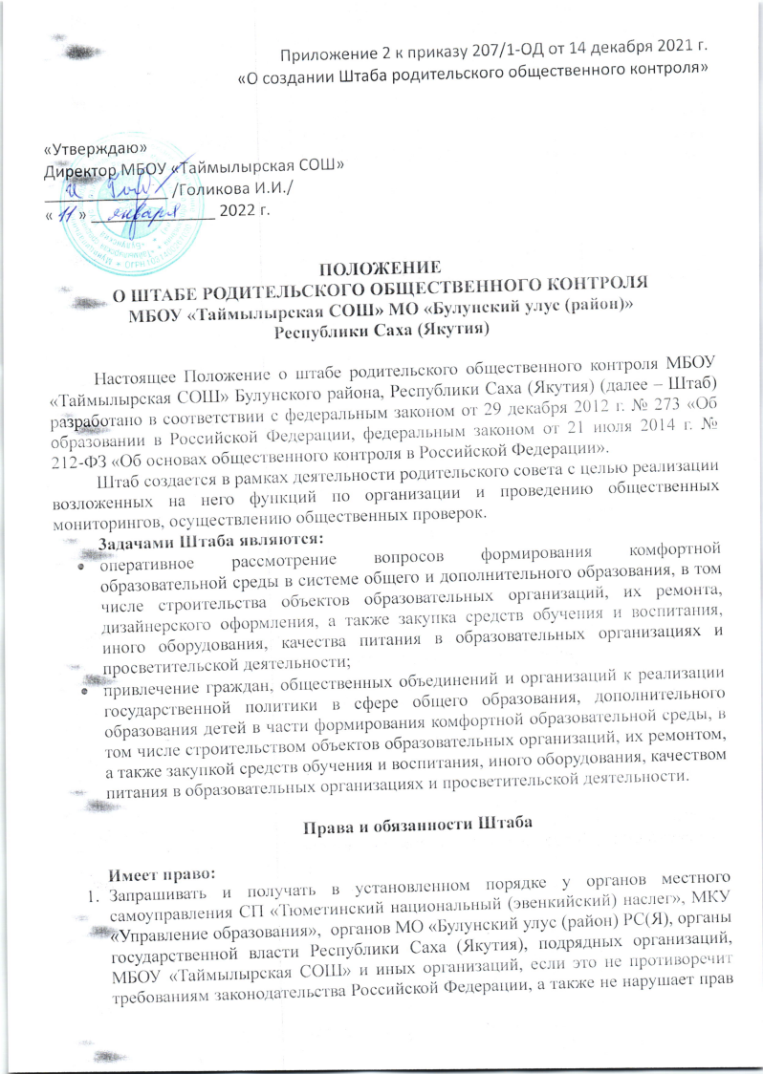

Приложение 2 к приказу 207/1-ОД от 14 декабря 2021 г.

«О создании Штаба родительского общественного контроля»

«Утверждаю»

Директор МБОУ «Таймылырская СОШ»

______________ /Голикова И.И./

« » ______________ 2022 г.

**ПОЛОЖЕНИЕ**

**О ШТАБЕ РОДИТЕЛЬСКОГО ОБЩЕСТВЕННОГО КОНТРОЛЯ**

**МБОУ «Таймылырская СОШ» МО «Булунский улус (район)»**

**Республики Саха (Якутия)**

Настоящее Положение о штабе родительского общественного контроля МБОУ «Таймылырская СОШ» Булунского района, Республики Саха (Якутия) (далее – Штаб) разработано в соответствии с федеральным законом от 29 декабря 2012 г. № 273 «Об образовании в Российской Федерации, федеральным законом от 21 июля 2014 г. № 212-ФЗ «Об основах общественного контроля в Российской Федерации».

Штаб создается в рамках деятельности родительского совета с целью реализации возложенных на него функций по организации и проведению общественных мониторингов, осуществлению общественных проверок.

**3адачами Штаба являются:**

* оперативное рассмотрение вопросов формирования комфортной образовательной среды в системе общего и дополнительного образования, в том числе строительства объектов образовательных организаций, их ремонта, дизайнерского оформления, а также закупка средств обучения и воспитания, иного оборудования, качества питания в образовательных организациях и просветительской деятельности;
* привлечение граждан, общественных объединений и организаций к реализации государственной политики в сфере общего образования, дополнительного образования детей в части формирования комфортной образовательной среды, в том числе строительством объектов образовательных организаций, их ремонтом, а также закупкой средств обучения и воспитания, иного оборудования, качеством питания в образовательных организациях и просветительской деятельности.

**Права и обязанности Штаба**

**Имеет право:**

1. Запрашивать и получать в установленном порядке у органов местного самоуправления СП «Тюметинский национальный (эвенкийский) наслег», МКУ «Управление образования», органов МО «Булунский улус (район) РС(Я), органы государственной власти Республики Саха (Якутия), подрядных организаций, МБОУ «Таймылырская СОШ» и иных организаций, если это не противоречит требованиям законодательства Российской Федерации, а также не нарушает прав граждан, общественных объединений и иных организаций, следующую информацию:

* о выполнении мероприятий по строительству общеобразовательных организаций, капитальному ремонту образовательных организаций, закупок и оснащения оборудованием образовательных организаций;
* об обеспечении бесплатным горячим питанием в общеобразовательных организациях;
* об организации просветительской деятельности;
* инициировать и организовывать, участвовать в мероприятиях по контролю за деятельностью образовательных организаций, органов управления в сфере образования по задачам штаба;
* получать консультации по правовым аспектам деятельности образовательных учреждений;
* обращаться с предложениями, инициативами в органы государственной власти Республики Саха (Якутия), органы местного самоуправления Республики Саха (Якутия), подрядные организации, образовательные организации Республики Саха (Якутия) и иные организации;

1. Готовить и вносить предложения и рекомендации по:

* соблюдению качества горячего питания в образовательных организациях;
* повышению комфортности среды в образовательных организациях;
* модернизации образовательной среды;
* контролю за проведением закупок и оснащения образовательных организаций необходимым оборудованием;
* содержанию и организации просветительской деятельности;

1. проводить анкетирование школьников и (или) их родителей;
2. осуществлять наблюдение за ходом выполнения мероприятий, в том числе с привлечением уполномоченных лиц, с помощью удаленного просмотра камер видеонаблюдения;
3. размещать информацию в социальных сетях и СМИ о результатах работы Штаба по формированию комфортной образовательной среды, в том числе строительству объектов образовательных организаций, их ремонту, а также закупке средств обучения и воспитания, иного оборудования, качеству питания в образовательных организациях и просветительской деятельности;
4. освещать общественно-значимые мероприятия Штаба в средствах массовой информации.
5. выдвигать общественную инициативу в соответствии с законодательством Российской Федерации;
6. оспаривать в установленном порядке (в том числе в судебном и (или) административном порядке) нормативные правовые акты, решения и действия (бездействие) органов государственной власти.

**Штаб обязан:**

* при выработке решений руководствоваться принципом приоритетности, прав и интересов участников образовательного процесса;
* предоставлять информацию о своих планах и деятельности органам управления образованием.

**Состав и порядок формирования**

В состав Штаба входят не более 10 членов.

К работе Штаба привлекаются представители родительских и педагогических сообществ, руководители детских общественных объединений, родительские активы.

Штаб формируется на основе добровольного участия членов в порядке, определяемом педагогическим коллективом и родительским комитетом.

Руководителем Штаба является директор МБОУ «Таймылырская СОШ».

Из числа членов избираются заместитель председателя и секретарь.

Персональный состав Штаба окончательно утверждается руководителем Штаба после формирования списка кандидатов из числа родительских и педагогических сообществ.

**Порядок работы Штаба:**

Штаб собирается на заседание по мере необходимости, но не реже одного раза в квартал.

На первых заседаниях руководитель Штаба проводит организационное собрание, составляет план работы Штаба, который рассматривается членами Штаба. План работы Штаба утверждается руководителем Штаба. Копию документа получает каждый член Штаба.

Далее работа Штаба руководствуется настоящим Положением.

Решение о прекращении деятельности Штаба принимается на общем собрании Штаба.

**Руководитель Штаба:**

* взаимодействует с председателем Совета родителей Булунского улуса (района);
* координирует деятельность по выполнению возложенных на Штаб задач;
* созывает очередные и внеочередные заседания, формирует повестку дня, ведет заседание Штаба;
* представляет Штаб на заседаниях Совета родителей Булунского улуса (района), в органах государственной власти МО «Булунский улус (район), органах местного самоуправления СП «Тюметинский национальный (эвенкийский) наслег», общественных объединениях и организациях;
* в случае необходимости, принимает решение о проведении заочного заседания Штаба;

Для проведения организационной работы и подготовки материалов по вопросам направлений работы Штаба организуется рабочая группа, состоящая из секретаря Штаба, экспертов и специалистов.

В случае отсутствия руководителя Штаба, его функции выполняет заместитель.

**Секретарь Штаба** выполняет следующие функции:

* осуществляет организационное обеспечение деятельности Штаба;
* создает необходимые условия для обсуждения вопросов, вынесенных на рассмотрение Штаба;
* осуществляет координацию деятельности Штаба с органами государственной власти, общественными организациями;
* организует заседания, подготовку материалов;
* ведет деловую документацию, предоставляет информационные справки, готовит аналитические материалы.

Секретарь Штаба может совмещать работу с руководством комитета Штаба.

**Порядок принятия решений**

* Решения Штаба по рассмотренным вопросам принимаются открытым голосованием простым большинством голосов (от числа присутствующих при очном заседании) или простым большинством при заочном голосовании.
* Решения Штаба оформляются протоколом, который подписывает Руководитель Штаба. Решения Штаба носят рекомендательный характер.
* Заседания Штаба являются открытыми для представителей средств массовой информации в той мере, в какой это не противоречит требованиям законодательства Российской Федерации о защите государственной и иной охраняемой законом тайны, а также не нарушает прав граждан, общественных объединений и организаций.
* Информация о решениях, принятых Штабом, за исключением информации, являющейся в соответствии с нормативными правовыми актами Российской Федерации конфиденциальной, размещается в информационных системах открытого доступа.

**Результат общественного контроля, осуществляемого Штабом**

Подготовленный и направленный в органы государственной власти итоговый документ результатов общественного контроля:

* итоговый документ общественного мониторинга, акт общественной проверки, заключение общественной экспертизы, протокол общественного обсуждения, протокол общественных (публичных) слушаний, а также в иных формах.

В итоговом документе указываются место и время осуществления общественного контроля, задачи общественного контроля, субъекты общественного контроля, формы общественного контроля, установленные при осуществлении общественного контроля факты и обстоятельства, предложения, рекомендации и выводы.

К итоговому документу могут прилагаться иные документы, полученные при осуществлении общественного контроля.